**EJERCICIO EN CLASE TABLEAU**

1. **Importar datos**

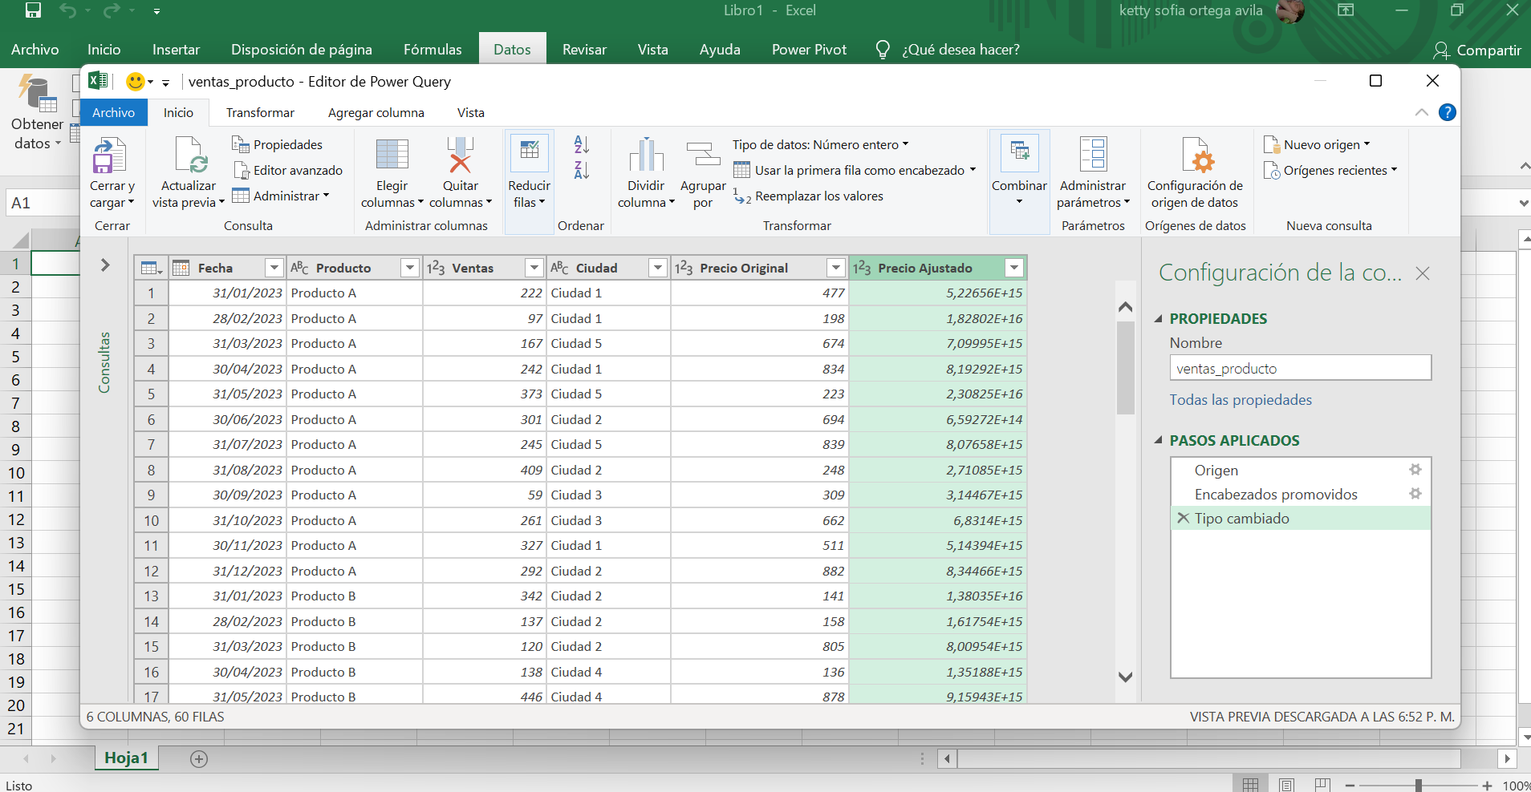

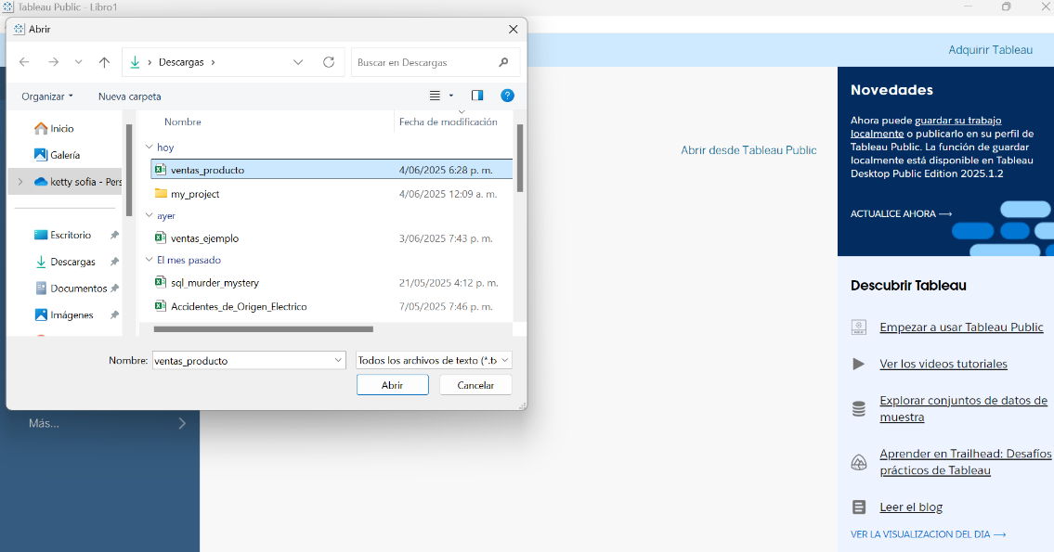

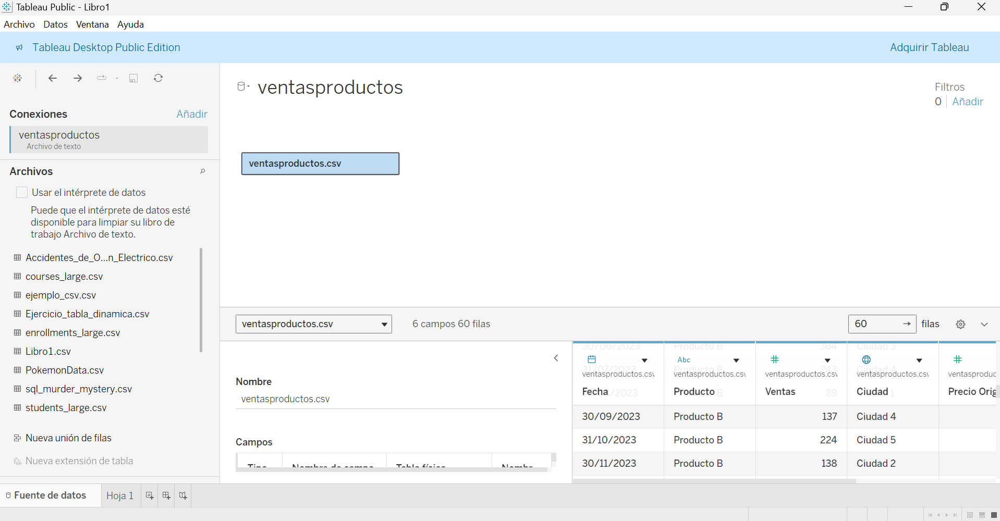

1. **Gráfico de barras: ventas por producto**

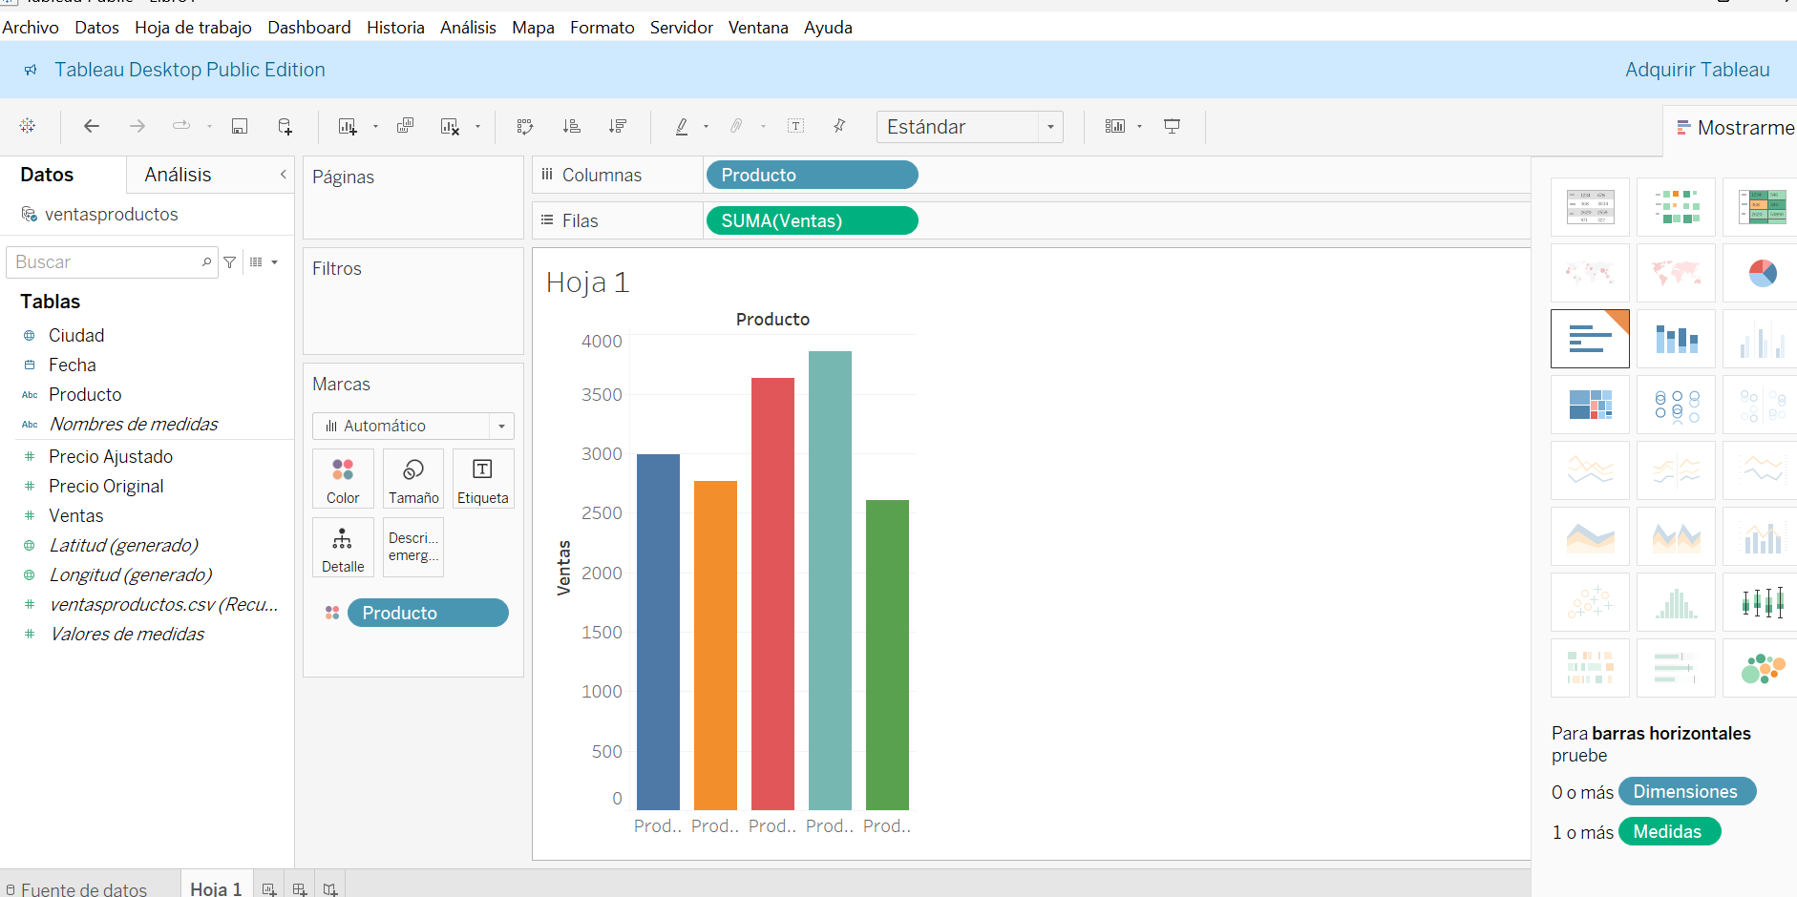

1. **Gráfico de líneas: ventas mensuales totales**

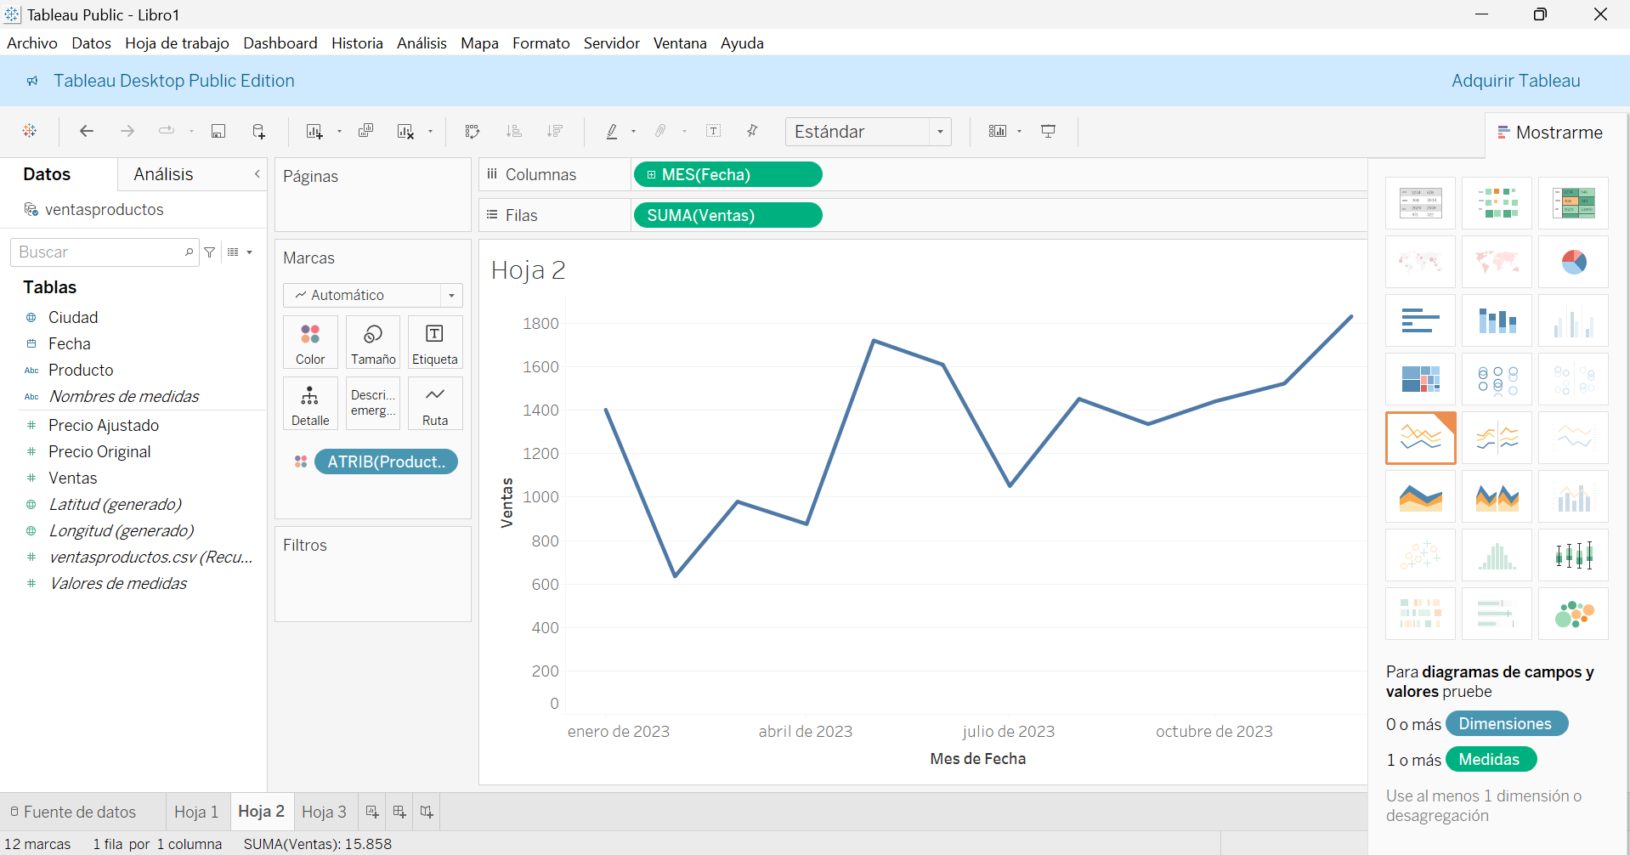

1. **Filtro dinámico por Ciudad**

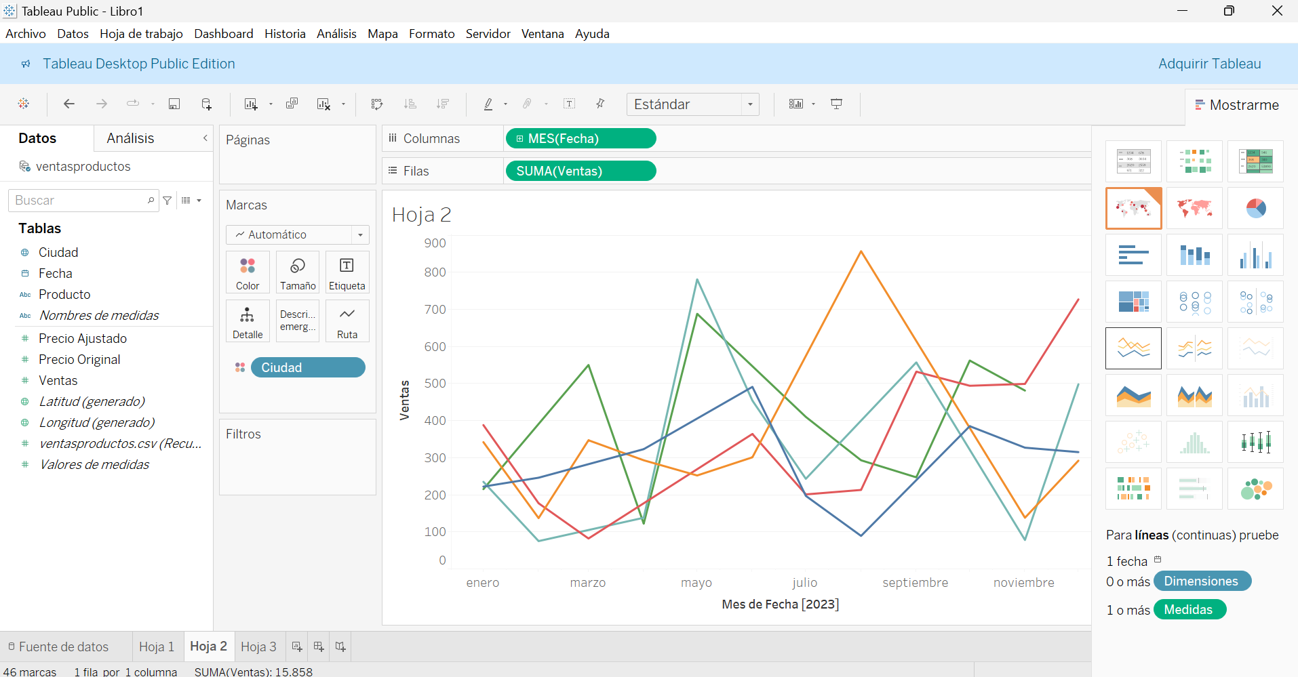

1. **Parámetro para ajuste de precio**

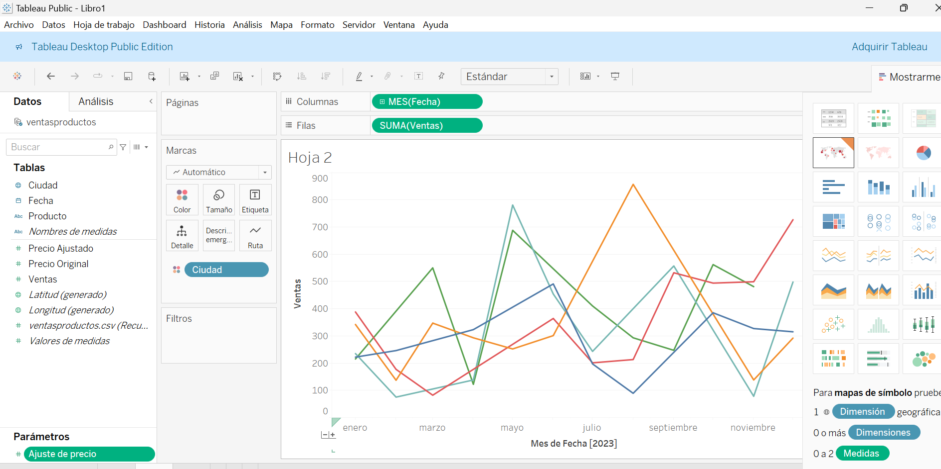

1. **Gráfico de dispersión: precio ajustado vs ventas**

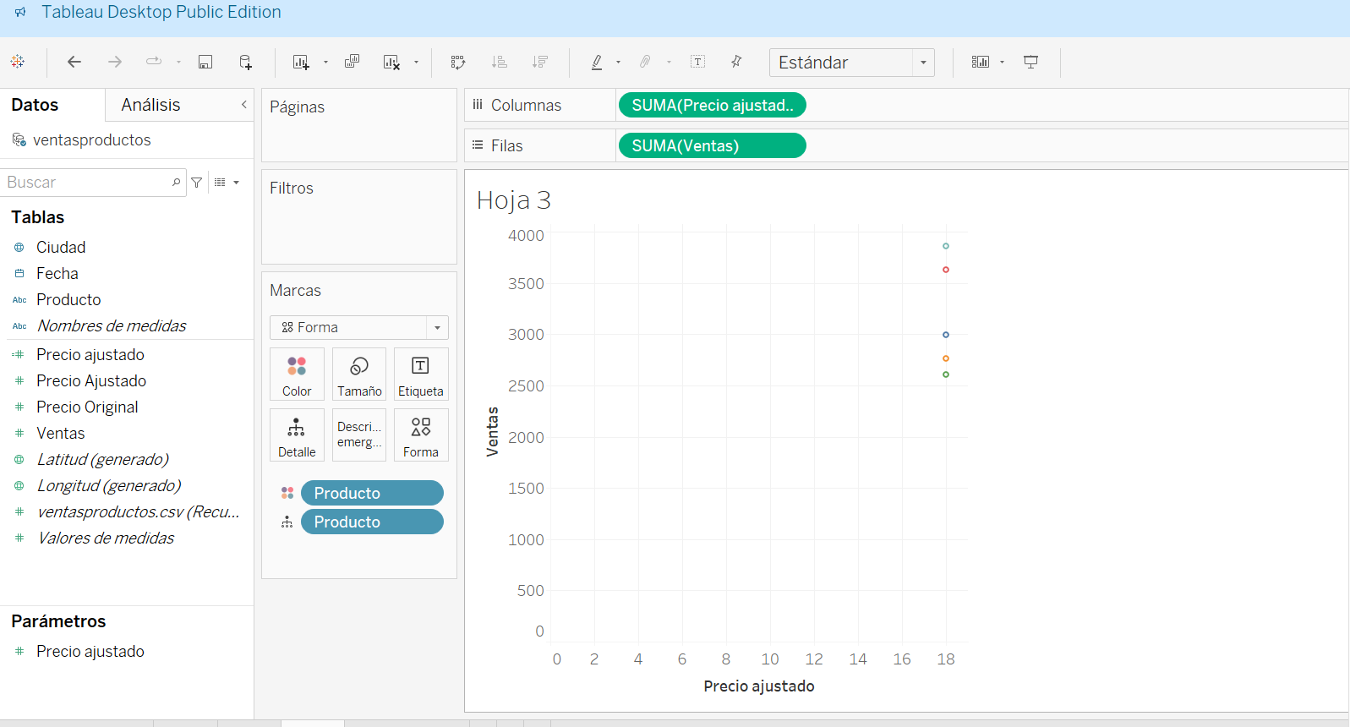

1. **Crear dashboard interactivo Entregable: Se subirá a en un repositorio de github la actividad y un pantallazo del Dashboard en discord en el canal #Actividades.**

